***SPRAWOZDANIE 3***

**Zajęcia:** Grafika komputerowa

**Prowadzący:**

prof. dr hab. Vasyl Martsenyuk

**Laboratorium:** Grafika Komputerowa 04.03.2020 ​ **Temat:** ​Modelowanie hierarchiczne w grafice 2D

Sebastian Pierog

Informatyka I stopień, stacjonarne, 4 semestr, Gr.1b

**Polecenie:**

Opracować scenę hierarchiczną zgodnie z obrazem używając zamiast kół wielokąty obracające się (animacja!) według wariantu. Opracowanie powinno być w jednym z języków: Java lub JavaScript,

na dwa sposoby:

(a) używając hierarchię funkcje (sposób subroutine)

(b) tworząc graf sceny (sposób obiektowy). W tym celu proponuję do pobrania odpowiedni pliki

**Kod źródłowy:**

**Zadanie1. Hierarchia**

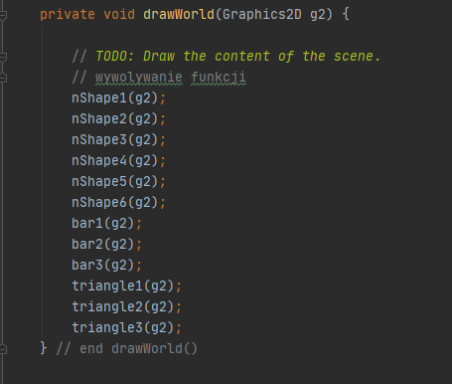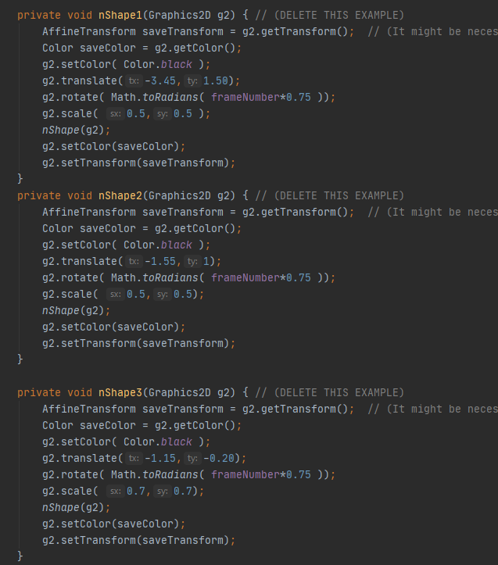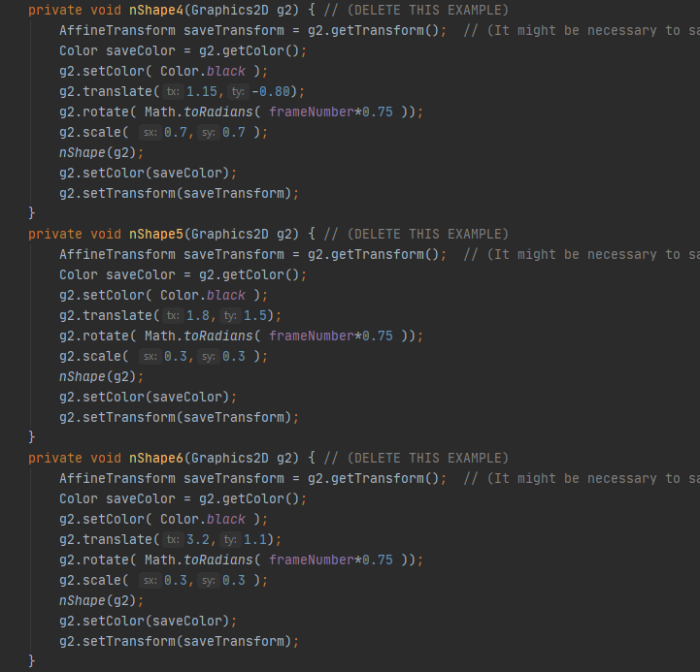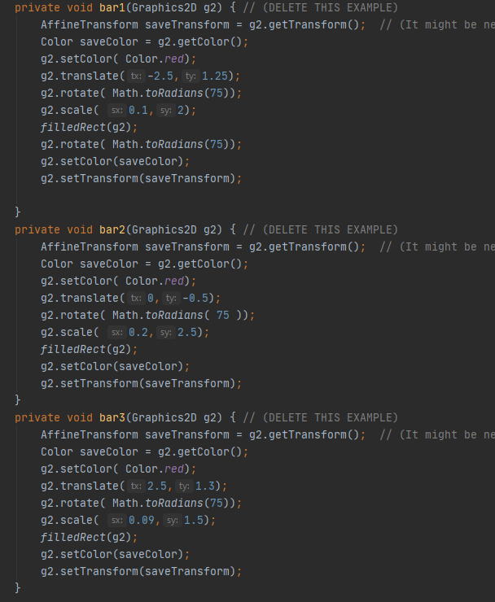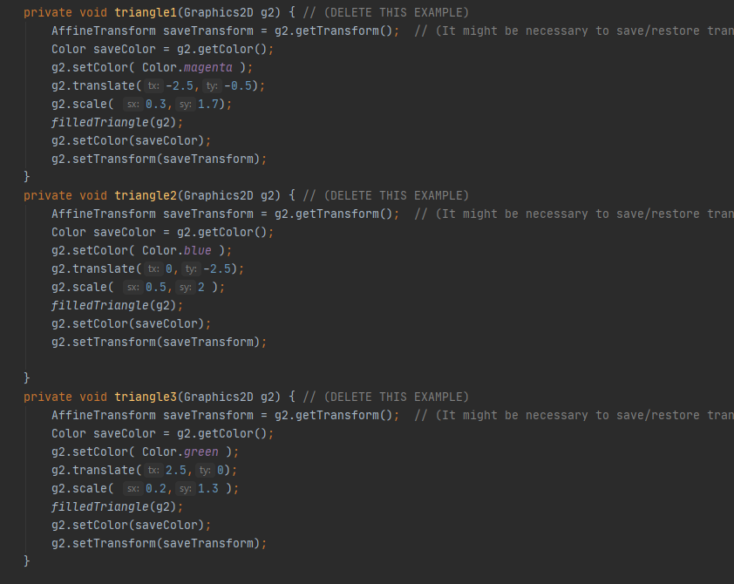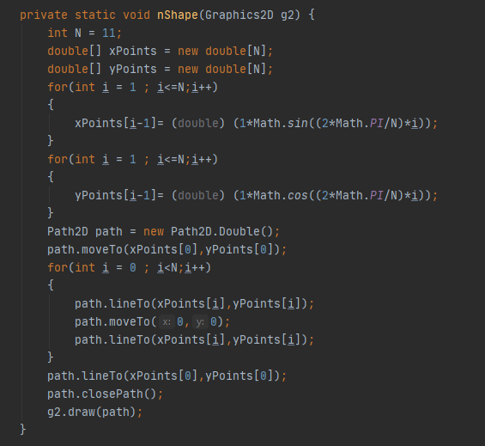

**Zadanie 2. Graf**

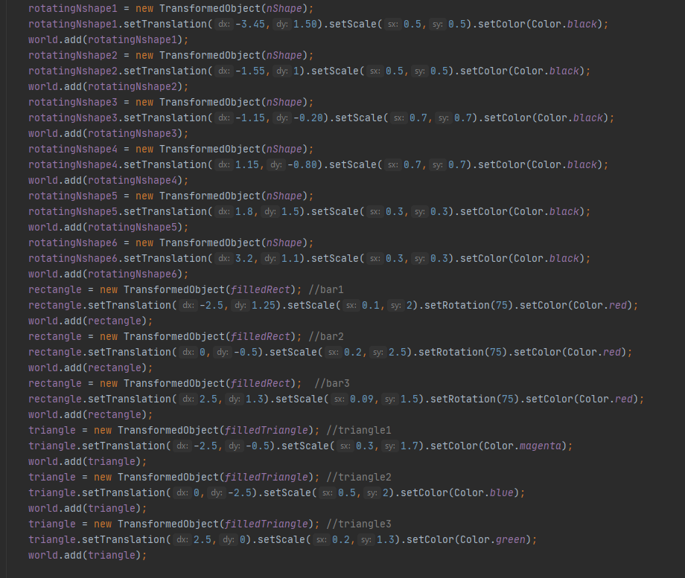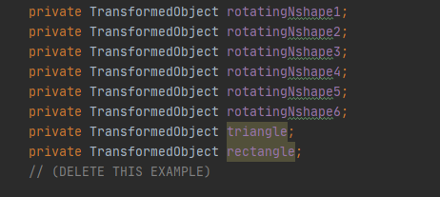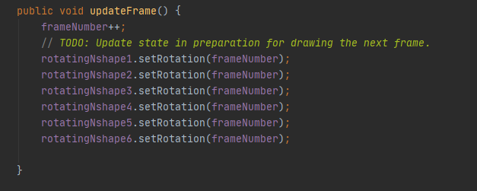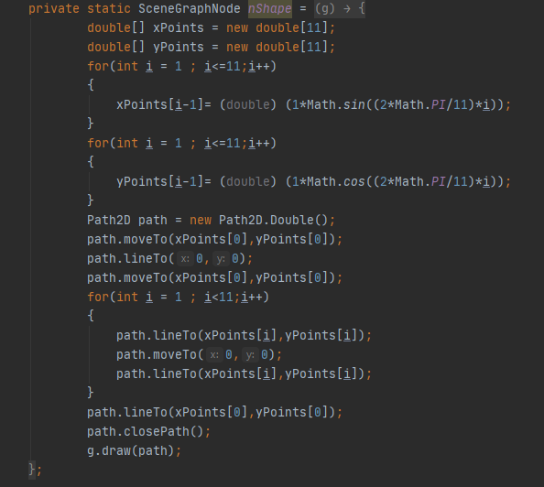

**Wyniki działania:**

**GRAF:**

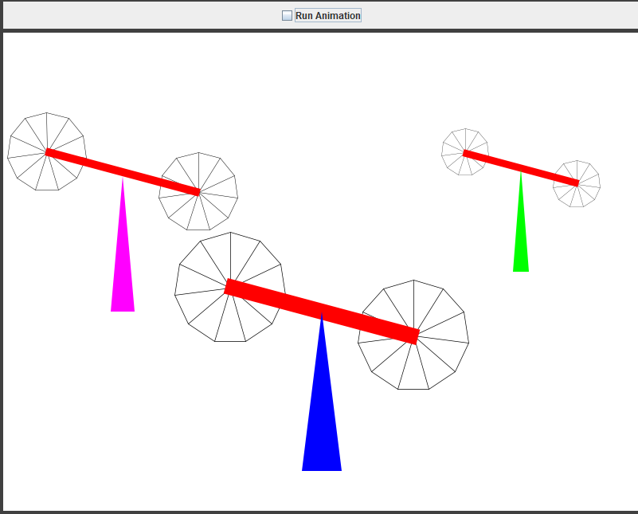

**HIERARCHIA:**

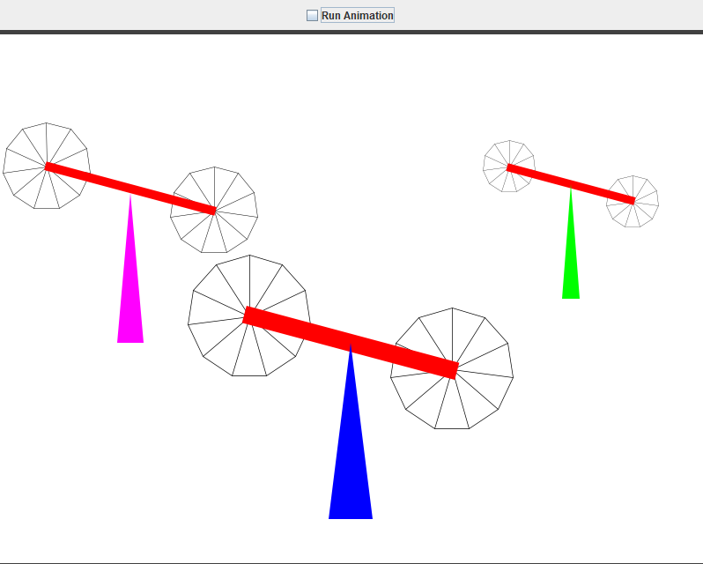

**Podsumowanie:**

Na podstawie otrzymanego wyniku można stwierdzić, że

używając funkcji hierarchicznej, to możemy skorzystać z jednej funkcji wielokrotnie, musi posiadać ona wiele argumentów wejściowych. Z kolei korzystając ze sposobu obiektowego możemy dany obiekt transformować przy pomocy rozszerzonych metod.